Pendampingan Penerapan Akuntansi SAK EMKM Dasar pada UMKM Peyek di Desa Cijeruk
Ombi Romli¹, Arta Rusidarma Putra², Heni Suriani³, Wahyu Kurniawan Saputra⁴, Sindy Tika Sulastri⁵, Nila Unjinia⁶
^{1,2,3,4,5,6} Universitas Bina Bangsa, Banten, Indonesia
^{1,2,3,4,5,6} Program Studi Manajemen, Fakultas Ekonomi dan Bisnis, Universitas Bina Bangsa
*e-mail: ombiromli250282@gmail.com¹, artar.putra@gmail.com², Heni Suriani³, Wahyu Kurniawan Saputra⁴, Sindy Tika Sulastri⁵, Nila Unjinia⁶

Abstract
. The micro, small, and medium enterprises (MSMEs) sector plays a vital role in Indonesia's economy; however, its sustainability is frequently hindered by less accountable financial management. A similar challenge is faced by the partner business, Peyek, located in Cijeruk Village, Mekarbaru District, Tangerang Regency. This partner still relies on conventional bookkeeping models, fails to archive transaction receipts, and has not yet adopted prevailing accounting standards. This community service program was initiated to escalate the partner's business capacity through technical guidance and counseling on the implementation of the Financial Accounting Standards for Micro, Small, and Medium Entities (SAK EMKM). The activities were carried out utilizing knowledge transfer methods, daily transaction recording training, and periodic monitoring. The results of this intervention program demonstrate progressive changes, wherein the business owner has now separated personal accounts from business capital, organized invoice archives, and compiled draft financial statements based on SAK EMKM. Through this assistance, the partner's understanding of accounting has been successfully enhanced, which is expected to be consistently applied to support future business stability and growth.

Keywords: Business Bookkeeping, SAK EMKM Standards, Financial Guidance, Peyek Business.

Abstrak
Sektor usaha mikro, kecil, dan menengah (UMKM) memegang andil besar dalam roda ekonomi di Indonesia, namun keberlanjutannya kerap terganjal oleh tata kelola keuangan yang kurang akuntabel. Persoalan serupa dialami oleh usaha mitra Peyek di Desa Cijeruk, Kecamatan Mekarbaru, Kabupaten Tangerang. Mitra tersebut masih menerapkan model pembukuan konvensional, tidak mengarsipkan bukti transaksi, dan belum mengadopsi standar akuntansi yang berlaku. Program pengabdian masyarakat ini diinisiasi untuk mengeskalasi kapasitas usaha mitra lewat bimbingan teknis serta penyuluhan implementasi Standar Akuntansi Keuangan Entitas Mikro, Kecil, dan Menengah (SAK EMKM). Kegiatan dilaksanakan dengan metode transfer pengetahuan, pelatihan pencatatan harian, serta pengawalan berkala. Hasil dari program intervensi ini memperlihatkan perubahan yang progresif, di mana pemilik usaha kini telah memisahkan rekening pribadi dari modal bisnis, menertibkan arsip nota, serta menyusun draf laporan keuangan sederhana berbasis SAK EMKM. Melalui pendampingan ini, pemahaman akuntansi mitra berhasil ditingkatkan, sehingga diharapkan dapat diaplikasikan secara konsisten demi menyokong stabilitas dan kemajuan bisnis ke depan.

Kata kunci: Pembukuan Usaha, Standar SAK EMKM, Bimbingan Keuangan, Usaha Peyek

1. PENDAHULUAN
Usaha Mikro, Kecil, dan Menengah (UMKM) memegang peranan krusial sebagai pilar utama perekonomian nasional di Indonesia. Berdasarkan data Badan Pusat Statistik (2021), menyebutkan jumlah UMKM mencapai 64 juta atau lebih dari 90 persen dari keseluruhan usaha di Indonesia sampai pada Bulan September 2021. Dengan banyaknya jumlah UMKM yang ada, ini dapat menjadi tanda bahwa roda perekonomian pada lini ini bergerak dengan sangat positif, dan memberi dampak pada kondisi perekonomian secara Nasional. Dari sini dapat terlihat juga bahwa UMKM nampaknya menjadi pilihan utama bagi para pelaku usaha untuk menjalankan usahanya. Selain berperan dalam pertumbuhan ekonomi nasional dan penyerapan tenaga kerja, UMKM juga berperan dalam pendistribusian hasil-hasil pembangunan dan merupakan motor penggerak pertumbuhan aktivitas ekonomi Nasional. Sektor ini tidak hanya berkontribusi besar terhadap Produk Domestik Bruto (PDB), tetapi juga menjadi penyerap tenaga kerja terbesar yang menjaga stabilitas ekonomi masyarakat bawah. Kendati memiliki potensi yang masif, pelaku UMKM masih dihadapkan pada berbagai hambatan klasik yang mendasar untuk dapat tumbuh dan naik kelas. Hambatan tersebut meliputi keterbatasan modal usaha, akses pasar yang sempit, minimnya penguasaan teknologi digital, hingga rendahnya kualitas sumber daya manusia (SDM) dalam aspek legalitas hukum dan manajemen usaha.
Salah satu kelemahan paling krusial bagi keberlanjutan UMKM adalah buruknya akuntabilitas dan tata kelola keuangan. Banyak pelaku UMKM yang belum menyadari pentingnya laporan keuangan terstandarisasi untuk mengukur kinerja bisnis dan mengajukan pembiayaan perbankan (bankable). Ikatan Akuntan Indonesia (IAI) sebenarnya telah menerbitkan Standar Akuntansi Keuangan Entitas Mikro, Kecil, dan Menengah (SAK EMKM) sebagai regulasi akuntansi yang ringkas dan mudah diimplementasikan oleh pelaku usaha kecil. Namun, tingkat literasi keuangan yang rendah menyebabkan standar ini jarang diterapkan di lapangan.
Kondisi tersebut tecermin nyata pada salah satu unit usaha mikro di Kabupaten Tangerang, yaitu UMKM yang berlokasi di Desa Cijeruk, Kecamatan Mekarbaru. Berdasarkan hasil observasi awal, pengelolaan keuangan usaha peyek ini masih sangat tradisional dan memprihatinkan. Pemilik belum melakukan pemisahan antara uang operasional usaha dengan uang pribadi rumah tangga. Selain itu, pencatatan harian hanya bertumpu pada catatan keluar-masuk uang dan produk peyek secara acak, tanpa adanya pengumpulan bukti transaksi (seperti nota, kuitansi, atau faktur) yang valid. Pola pembukuan seperti ini berisiko memicu salah hitung keuntungan, kebocoran modal, serta menutup akses investasi atau bantuan perbankan karena tidak memenuhi asas transparansi finansial.
Melihat urgensi permasalahan tersebut, tim pengabdian kepada masyarakat dari Fakultas Ekonomi dan Bisnis Universitas Bina Bangsa hadir memberikan solusi konkret. Program pengabdian ini dirancang untuk memberikan intervensi berupa transfer pengetahuan (knowledge transfer) dan bimbingan teknis akuntansi secara intensif. Dengan adanya program pendampingan ini, diharapkan pelaku usaha Peyek mampu melakukan transformasi pembukuan tradisional menuju pencatatan terstandar berbasis SAK EMKM secara mandiri dan berkelanjutan.

2. METODE
Pelaksanaan program pengabdian masyarakat ini menggunakan pendekatan interaktif-partisipatif berbasis pendampingan melekat (action-based mentoring). Kegiatan ini dirancang secara sistematis dalam jangka waktu dua bulan, mulai dari Juli hingga Agustus 2026. Subjek utama pengabdian adalah pemilik dan pengelola UMKM Peyek yang berlokasi di Desa Cijeruk, Kecamatan Mekarbaru, Kabupaten Tangerang.
Secara garis besar, tahapan pelaksanaan pengabdian dibagi menjadi 4 (empat) fase utama sebagai berikut:
- Tahap Persiapan dan Sosialisasi
- Koordinasi Awal: Tim FEB Uniba melakukan kunjungan ke lokasi mitra untuk meminta perizinan sekaligus membangun kesepahaman terkait jadwal pelaksanaan kegiatan dengan pemilik usaha.
- Analisis Kebutuhan (Needs Assessment): Tim mewawancarai pemilik untuk meninjau secara mendalam buku catatan lama, mendeteksi kendala utama pemilik dalam mencatat, serta merumuskan format buku kas yang paling sederhana namun sesuai standar.
- Tahap Penyuluhan Materi (Edukasi Teoretis)
- Tim menyelenggarakan sesi penyuluhan tatap muka untuk membangun kesadaran (awareness) mitra mengenai pentingnya memisahkan keuangan keluarga dengan keuangan usaha.
- Pemberian materi dasar mengenai pengenalan SAK EMKM, pentingnya mengarsipkan bukti transaksi (nota/kuitansi), serta pengenalan struktur laporan keuangan dasar yang terdiri dari Laporan Posisi Keuangan (Neraca), Laporan Laba Rugi, dan Catatan atas Laporan Keuangan (CALK).
- Tahap Pelatihan dan Bimbingan Tekis (Praktik Klinis)
- Simulasi Pemisahan Aset: Tim mendampingi pemilik untuk menghitung ulang modal awal murni usaha dan memisahkannya secara fisik maupun catatan dari uang dompet pribadi.
- Praktik Pencatatan: Pemilik dilatih secara langsung menggunakan modul dan buku kas format baru yang dirancang khusus oleh tim. Praktik mencakup pencatatan transaksi harian berdasarkan bukti kuitansi belanja bahan baku (tepung, kacang, minyak) serta nota penjualan peyek.
- Tahap Pemantauan dan Evaluasi (Monitoring & Evaluation)
- Tim melakukan kunjungan berkala (follow-up visits) seminggu sekali selama bulan Agustus 2026 untuk memeriksa konsistensi pemilik dalam mencatat transaksi.
- Evaluasi dilakukan dengan membandingkan kualitas pencatatan keuangan sebelum intervensi (pre-test) dan sesudah intervensi program (post-test) guna mengukur tingkat pemahaman serta kemandirian akuntansi mitra.

3. HASIL DAN PEMBAHASAN
Pelaksanaan kegiatan pengabdian masyarakat yang berlangsung dari bulan Juli hingga Agustus 2026 di UMKM Desa Cijeruk, telah menghasilkan perubahan yang signifikan pada aspek tata kelola keuangan mitra. Sebelum dilakukan intervensi oleh tim pengabdian FEB Uniba, sistem pencatatan keuangan mitra dikategorikan sangat buruk dan tidak akuntabel. Pemilik mengelola usaha murni mengandalkan ingatan dan pencatatan kas sederhana tanpa adanya pemisahan entitas bisnis.
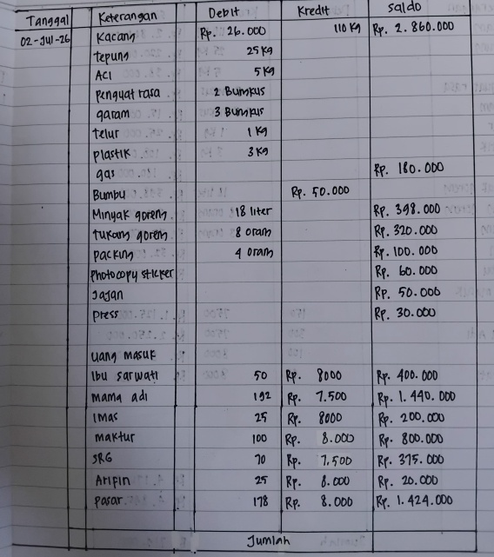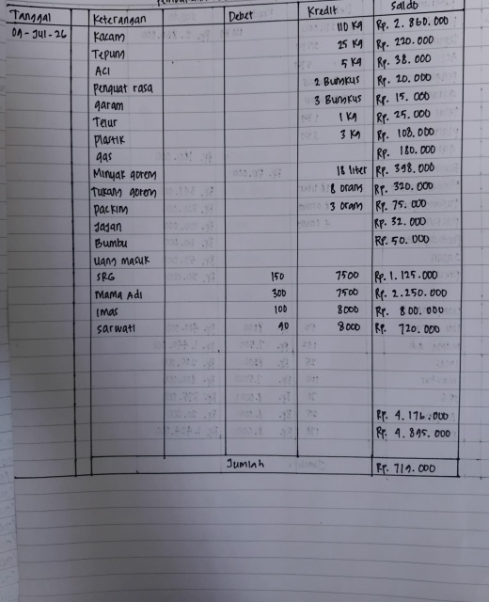
Gambar 1. PEMBUKUAN SEBELUM ADANYA PENDAMPINGAN

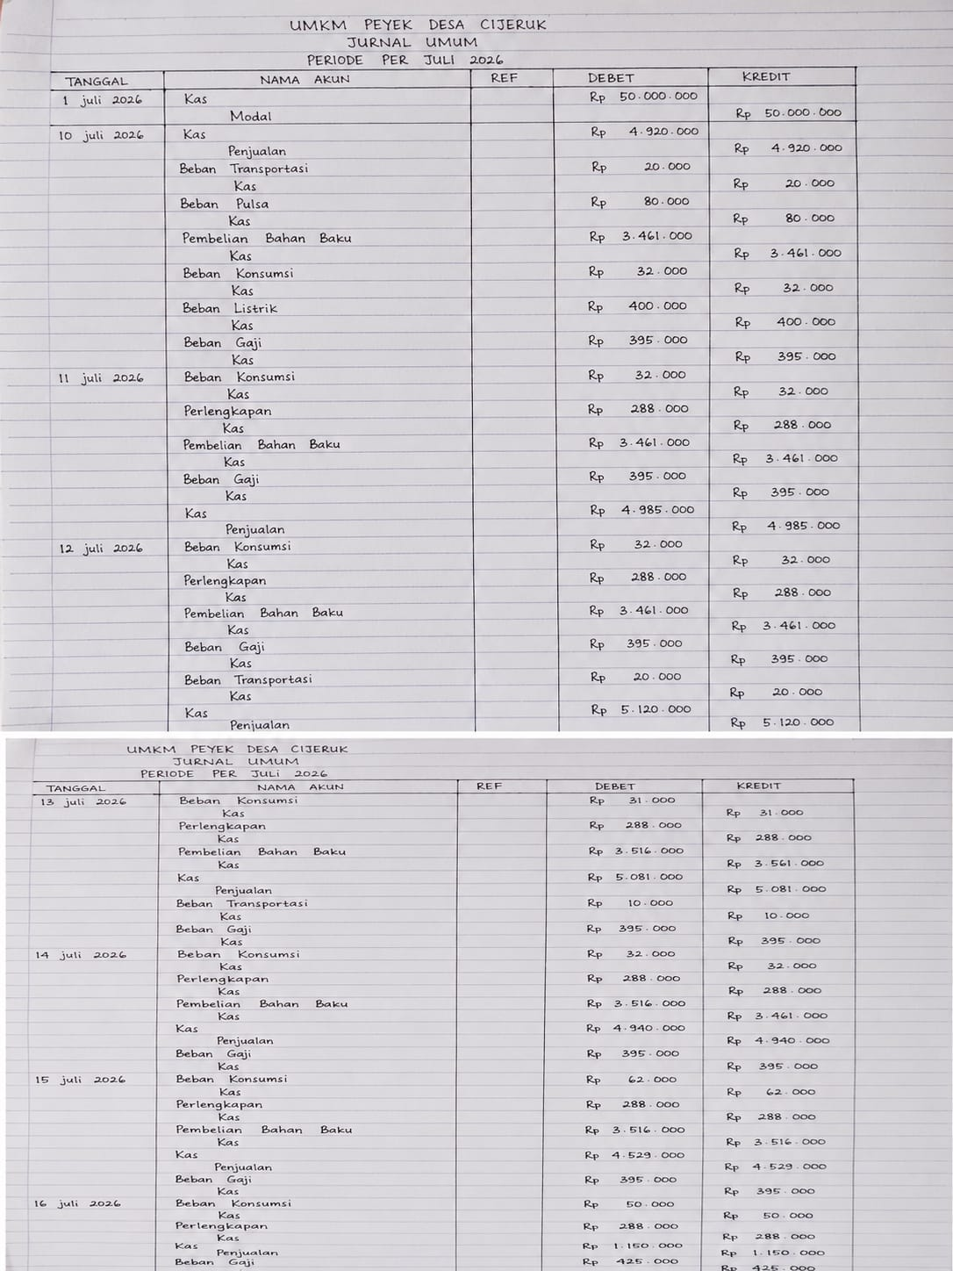
Gambar 2. PENCATATAN KEUANGAN SETELAH PENDAMPINGAN BERUPA JURNAL UMUM
Setelah melalui empat tahapan metode pelaksanaan mulai dari sosialisasi hingga pendampingan melekat, mitra menunjukkan keterbukaan dan komitmen yang tinggi untuk berubah.
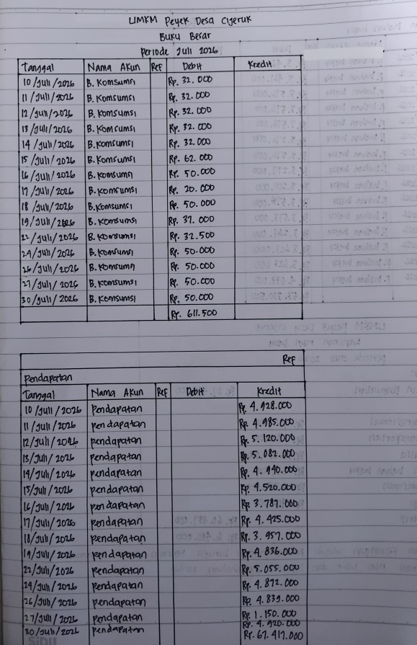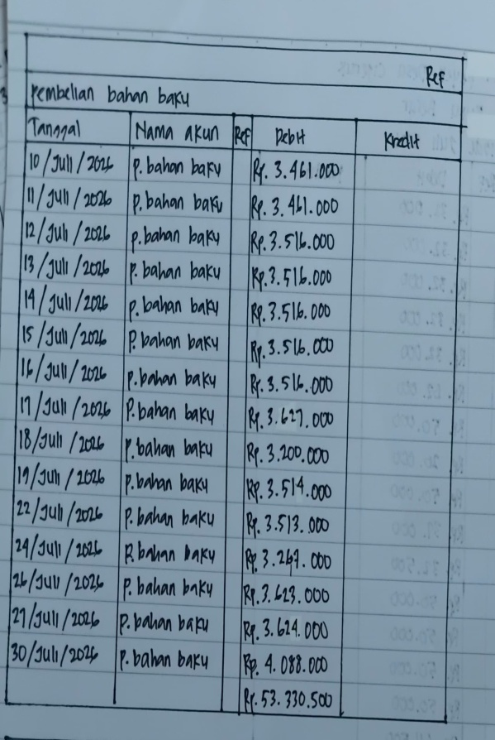
Gambar 3. PEMBUKUAN KEUANGAN SETELAH PENDAMPINGAN BERUPA BUKU BESAR

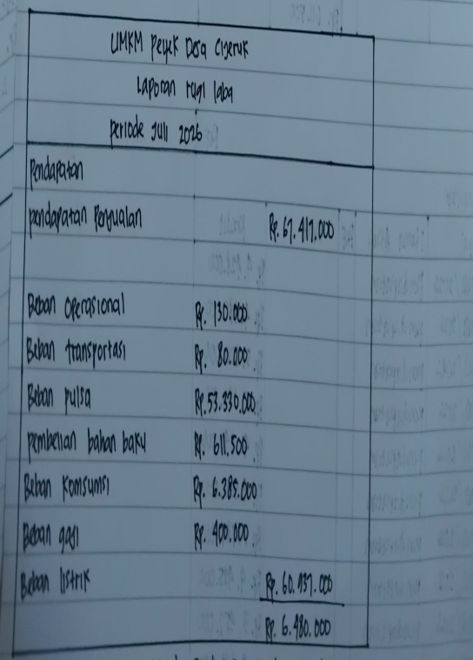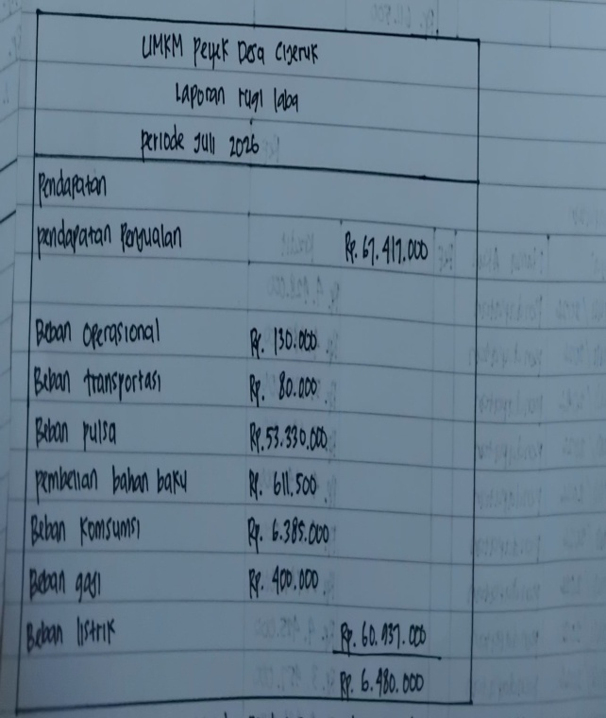
Gambar 4. LAPORAN KEUANGAN SETELAH PENDAMPINGAN BERUPA LAPORAN POSISI KEUANGAN, LAPORAN RUGI LABA DAN LAPORAN PERUBAHAN MODAL

Hasil konkret dari kegiatan pendampingan ini secara visual dapat dibandingkan melalui aspek-aspek krusial akuntansi pada Tabel 1 berikut:
Tabel 1. Perbandingan Sistem Pembukuan UMKM Peyek Al Rumi Sebelum dan Sesudah Pendampingan
No | Aspek Keuangan / Akuntansi | Kondisi Sebelum Pendampingan (Pra-Intervensi) | Kondisi Sesudah Pendampingan (Pasca-Intervensi)
1 | Pemisahan Entitas Keuangan | Keuangan keluarga dan modal usaha tercampur dalam satu dompet/rekening pribadi. | Modal usaha telah dipisahkan secara fisik dan dicatat dalam buku kas terpisah dari uang pribadi.
2 | Dokumentasi Transaksi | Bukti transaksi (nota belanja bahan baku, kuitansi penjualan) diabaikan atau langsung dibuang. | Mulai mengumpulkan, mengarsipkan, dan mengurutkan nota/kuitansi berdasarkan tanggal kejadian.
3 | Sistem Pencatatan Harian | Hanya mencatat arus kas masuk dan keluar secara acak, sering kali lupa mencatat transaksi kecil. | Menggunakan Buku Kas Harian berformat SAK EMKM (pencatatan tanggal, keterangan, debit, kredit, dan saldo).
4 | Kesesuaian Standar (SAK EMKM) | Jauh dari standar; tidak mengenal konsep aset, kewajiban, modal, pendapatan, dan beban. | Mulai mengadopsi struktur SAK EMKM dasar dengan mengelompokkan akun belanja ke dalam akun beban.
5 | Pelaporan Keuangan | Tidak memiliki laporan keuangan tahunan/bulanan; laba bersih hanya diperkirakan secara subjektif. | Mampu menyusun draf Laporan Laba Rugi sederhana dan Laporan Posisi Keuangan (Neraca) format dasar.

Pembahasan Kemajuan Mitra
Transformasi yang ditunjukkan oleh UMKM Peyek pada Tabel 1 membuktikan bahwa model pendampingan partisipatif efektif dalam memicu perubahan perilaku pelaku usaha mikro. Pada awal bulan Juli, kendala utama yang dihadapi adalah resistensi psikologis pemilik yang menganggap akuntansi itu rumit dan membuang waktu. Namun, melalui pendekatan persuasif dan penyuluhan edukatif, pemilik mulai menyadari bahwa tanpa pembukuan yang jelas, mereka tidak pernah tahu keuntungan bersih murni yang dihasilkan oleh usaha peyek tersebut.
Memasuki bulan Agustus 2026, kemajuan paling krusial terlihat pada keberhasilan mitra dalam menyusun Laporan Laba Rugi Sederhana. Komponen laporan keuangan ini dibentuk dari hasil rekapitulasi Buku Kas Harian yang sudah disiplin diisi oleh pemilik. Berdasarkan format SAK EMKM yang telah disederhanakan oleh tim pengabdian, pemilik kini mampu mengurangkan Pendapatan Penjualan dengan Beban Bahan Baku (tepung, minyak, kacang), Beban Gas/Kayu Bakar, dan Beban Transportasi untuk melihat laba bersih murni usaha.
Meskipun laporan keuangan yang dihasilkan oleh UMKM Peyek Al Rumi saat ini masih dalam format yang cukup dasar, langkah ini merupakan fondasi vital. Dengan memiliki catatan yang rapi dan mulai tersedianya laporan keuangan yang sesuai dengan asas SAK EMKM, UMKM Peyek di Desa Cijeruk kini memiliki potensi besar untuk meningkatkan skala usahanya, mengajukan pembiayaan formal ke perbankan (bankable), serta meminimalkan risiko kebocoran modal di masa depan.

4. KESIMPULAN
Kegiatan pengabdian kepada masyarakat yang dilaksanakan oleh tim dosen FEB Uniba di UMKM Desa Cijeruk, telah berjalan dengan sukses dan mencapai target yang dicanangkan. Berdasarkan seluruh rangkaian kegiatan dari Juli hingga Agustus 2026, dapat ditarik beberapa kesimpulan utama:
- Peningkatan Literasi Keuangan: Program intervensi berupa penyuluhan dan pendampingan melekat berhasil meruntuhkan stigma bahwa akuntansi itu rumit. Pelaku usaha kini memiliki kesadaran tinggi mengenai pentingnya akuntabilitas keuangan bagi keberlanjutan bisnis.
- Transformasi Sistem Pembukuan: Terjadi perubahan signifikan pada tata kelola keuangan mitra. UMKM Peyek yang semula mengelola keuangan secara tradisional kini telah mampu memisahkan aset pribadi dari modal usaha, menertibkan dokumentasi bukti transaksi, dan menyusun laporan keuangan format dasar (Laporan Posisi Keuangan dan Laporan Laba Rugi) yang mengacu pada standar SAK EMKM.
- Efektivitas Metode: Pendekatan action-based mentoring (pendampingan berbasis praktik langsung) terbukti sangat efektif diterapkan pada pelaku usaha mikro dibanding metode ceramah satu arah, karena mitra dapat langsung mengontekstualisasikan teori akuntansi ke dalam transaksi riil bisnisnya sehari-hari.

DAFTAR PUSTAKA
Jurnal:
Handayani, S. T., Sugiaryo, & Rizkasari, E. (2023). Pengaruh media kartu huruf terhadap keterampilan membaca permulaan peserta didik kelas 1 sekolah dasar. Jurnal Ilmiah Wahana Pendidikan, 9(24), 711–720.
Hindriana, L., Andani, R. F., Aulia, A., Nurjanah, D. S., & Alfaujiyah, I. S. N. (2025). Peningkatan literasi membaca pada siswa sekolah dasar melalui program Rumah Cerdas Calistung dalam program KKN Desa Buniwangi: Pengabdian. Jurnal Pengabdian Masyarakat dan Riset Pendidikan, 4(2), 8087–8094. https://doi.org/10.31004/jerkin.v4i2.3145
Lena, M. S., Nisa, S., Taftian, L. Y. F., & Suciwanisa, R. (2023). Analisis kesulitan membaca pada siswa kelas tinggi sekolah dasar. BERSATU: Jurnal Pendidikan Bhinneka Tunggal Ika, 1(5), 207–214. https://doi.org/10.51903/bersatu.v1i5.358
Listyawati, A., & Kaltsum, H. U. (2026). Tantangan literasi dasar: Studi tentang kesulitan membaca dan menulis siswa sekolah dasar. Publikasi Pendidikan, 16(1), 366–380.
Rohman, Y. A., Rahman, R., & Damayanti, V. S. (2022). Analisis kesulitan membaca permulaan pada siswa kelas satu di sekolah dasar. Jurnal Basicedu, 6(3), 5388–5396. https://doi.org/10.31004/basicedu.v6i3.2946
Sulfiana, dkk. (2023). Peningkatan kemampuan membaca permulaan siswa kelas rendah melalui metode suku kata. Jurnal Konsepsi, 12(1).
Supena, A., & Munajah, R. (2020). Analisis kesulitan belajar membaca anak berkebutuhan khusus di sekolah dasar. Jurnal Basicedu, 5(1), 10–18. https://doi.org/10.31004/basicedu.v5i1.558
Buku:
OECD. (2023). PISA 2022 results (Volume I): The state of learning and equity in education.

